แผนการประเมินความเสี่ยงการทุจริตประจำปี
การประเมินความเสี่ยงการทุจริต ของ องค์การบริหารส่วนตำบลหนองกุงใหญ่
ประจำปีงบประมาณ พ.ศ.2565

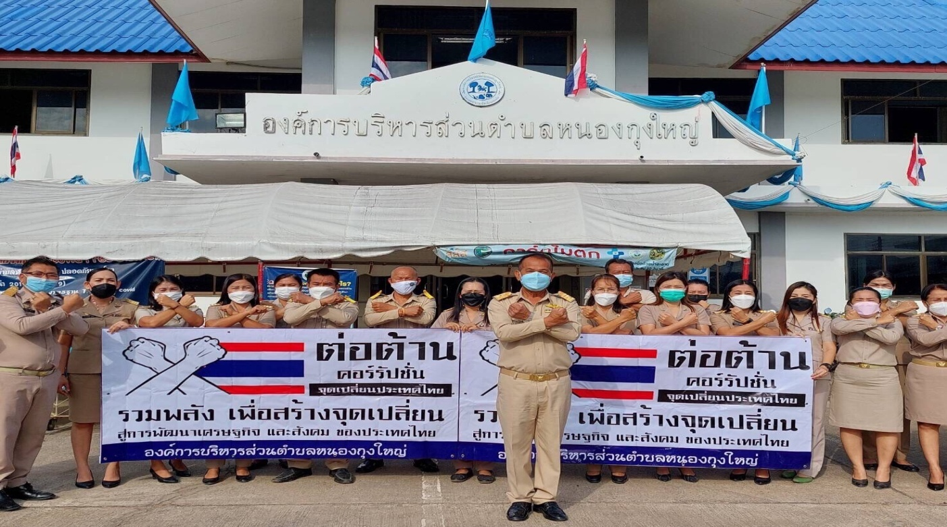

องค์การบริหารส่วนตำบลหนองกุงใหญ่
อำเภอกระนวน จังหวัดขอนแก่น

แผนการประเมินความเสี่ยงการทุจริตประจำปี
การประเมินความเสี่ยงการทุจริตองค์การบริหารส่วนตำบลหนองกุงใหญ่
ประจำปีงบประมาณ พ.ศ.2565
ที่ | โครงการ/กิจกรรม | ประเด็น/ขั้นตอน/กระบวนกี่ดำเนินงาน | เหตุการณ์ ความเสี่ยงที่ อาจจะเกิดขึ้น | ปัจจัยเสี่ยงที่อาจ มีผลกระทบ/ กระตุ้นให้เกิด การทุจริต | การควบคุม/ ระเบียบที่ เกี่ยวข้อง | การประเมินระดับของความเสี่ยง |  |  |  |  |  |  | มาตรการป้องกันเพื่อ  ไม่ให้เกิดการทุจริต | ตัวชี้วัด  ผลสำเร็จ
 |  |  |  |  |  | ไม่มี | ต่ำมาก | ต่ำ | กลาง | สูง | สูงมาก | สูงสุด
1  2 |  | การใช้รถยนต์ ส่วนกลาง  การยักยอกเงินค่าธรรมเนียมเก็บขยะมูลฝอย | ใช้รถยนต์ส่วนกลางไปทำธุระส่วนตัว  มีเจ้าหน้าที่จัดเก็บค่าธรรมเนียมจำนวนน้อยโดยให้รับผิดชอบตั้งแต่วางแผนเส้นทางเดินรถเตรียมใบเสร็จรับเงินออกใบเสร็จรับเงินรวบรวมทั้งนำส่งเงินล่าช้า | 1.ผู้บังคับบัญชาขาดการควบคุมอย่างใกล้ชิด  2.เจ้าหน้าที่ประจำรถยนต์ส่วนกลางไม่ ปฏิบัติตามระเบียบการใช้รถยนต์ส่วนกลางอย่างเคร่งครัด  1.ผู้บังคับบัญชาขาดการควบคุมอย่างใกล้ชิดไว้วางใจ | ระเบียบกระทรวง มหาดไทยว่าด้วย การใช้และรักษา รถยนต์ขององค์กรปกครองส่วนท้องถิ่น พ.ศ.2548  ระเบียบกระทรวง มหาดไทยว่าด้วยการรับเงิน การเบิก |  |  |  |  |  |  |  | 1.ผู้บังคับบัญชา มีการควบคุม และติดตามการ ทำงานอย่าง ใกล้ชิดมีการ สอบทานและ กำชับให้ เจ้าหน้าที่ปฏิบัติ ตามระเบียบ อย่างเคร่งครัด  2.เจ้าหน้าที่ ประจำรถยนต์ ส่วนกลางต้อง ปฏิบัติตาม ระเบียบการใช้ รถยนต์ ส่วนกลางอย  1.ผู้บังคับบัญชามีการควบคุมและติดตามการทำงานอย่างใกล้ชิดมีการสอบทานและกำชับให้เจ้าหน้าที่มาปฏิบัติตามระเบียบอย่างเคร่งครัด | จำนวนเรื่อง ร้องเรียนเกี่ยวกับการใช้รถยนต์ ส่วนกลาง  จำนวนเรื่องร้องเรียนเกี่ยวกับการยักยอกเงินค่าธรรมเนียมเก็บขยะมูลฝอย

-2-

ที่ | โครงการ/กิจกรรม | ประเด็น/ขั้นตอน/กระบวนกี่ดำเนินงาน | เหตุการณ์ความเสี่ยงที่อาจจะเกิดขึ้น | ปัจจัยเสี่ยงที่อาจ มีผลกระทบ/ กระตุ้นให้เกิด การทุจริต | การควบคุม/ ระเบียบที่ เกี่ยวข้อง | การประเมินระดับของความเสี่ยง |  |  |  |  |  |  | มาตรการเพื่อ ไม่ให้เกิดการ ทุจริต | ตัวชี้วัด  ผลสำเร็จ
 |  |  |  |  |  | ไม่  มี | ต่ำมาก | ต่ำ | กลาง | สูง | สูงมาก | สูง  สุด
3 |  | การรับสินบนหรือรับของขวัญ | มีการให้สินบนผู้บริหารเจ้าหน้าที่ขององค์กรปกครองส่วนท้องถิ่นเพื่อให้ปฏิบัติการอันมิชอบด้วยหน้าที่ | 2.ขาดการแบ่งแยกหน้าที่ระหว่างการรับเงินและรวบรวมเงิน  3.เจ้าหน้าที่มีปัญหาทางการเงิน  การรับสินบนหรือรับของขวัญของเจ้าหน้าที่หรือผู้ที่มีหน้าที่เกี่ยวข้องกันการจัดซื้อจัดจ้าง | เงินการเก็บรักษาเงินและการตรวจเงินขององค์กรปกครองส่วนท้องถิ่น พ.ศ. 2547 และฉบับ  เพิ่มเติม (ฉบับที่3) พ.ศ. 2558 หมวด 3 ส่วนที่ 2 การการเก็บรักษาเงิน ข้อ 22  ประมวลกฏหมายอาญา  มาตรา 143  มาตรา 144  มาตรา 149 |  |  |  |  |  |  |  | 2.ดำเนินการจัดหาเจ้าหน้าที่มาปฏิบัติหน้าที่เพิ่มเติมหรือมีการมอบหมายเจ้าหน้าที่ผู้อื่นมาช่วยปฏิบัติเก็บค่าธรรมเนียม  1.จัดประชุมชี้แจ้งเจ้าหน้าที่ของหน่วยงาน รับทราบเรื่องการรับสินบนหรือรับของขวัญของเจ้าหน้าที่ที่เกี่ยวข้องกับการจัดซื้อจัดจ้าง | จำนวนเรื่องร้องเรียนเกี่ยวกับการรับสินบนหรือรับของขวัญทำคำสั่งและติดประกาศไม่รับสินบนหรือรับของขวัญ

-3-

ที่ | โครงการ/กิจกรรม | ประเด็น/ขั้นตอน/กระบวนกี่ดำเนินงาน | เหตุการณ์ ความเสี่ยงที่ อาจจะเกิดขึ้น | ปัจจัยเสี่ยงที่อาจ มีผลกระทบ/ กระตุ้นให้เกิด การทุจริต | การควบคุม/ ระเบียบที่ เกี่ยวข้อง | การประเมินระดับของความเสี่ยง |  |  |  |  |  |  | มาตรการป้องกันเพื่อ ไม่ให้เกิดการทุจริต | ตัวชี้วัด ผลสำเร็จ
 |  |  |  |  |  | ไม่มี | ต่ำมาก | ต่ำ | กลาง | สูง | สูงมาก | สูง  สุด
4 |  | การจัดหาพัสดุ | มีการปกปิดข้อมูลการจัดซื้อจัดจ้างต่อสาธารณะ เช่น การปิดประกาศการจัดซื้อจัดจ้างหรือเผยแพร่ข้อมูลล่าช้า | การจัดหาพัสดุไม่เป็นไปตามระเบียบที่เกี่ยวข้อง มีการแบ่งซื้อแบ่งจ้างและแสวงหาผลประโยชน์ส่วนตัวในตำแหน่ง | ระเบียบกระทรวงการคลังว่าด้วยการจัดซื้อจัดจ้างและการบริหารพัสดุภาครัฐ พ.ศ. 2560 และแก้ไขเพิ่มเติม |  |  |  |  |  |  |  | 2.จัดประชุมชี้แจ้งเจ้าหน้าที่รับทราบเรื่องการป้องกันผลประโยชน์ทับซ้อนภายในหน่วยงาน  3.สร้างจิตสำนึกการไม่รับของรับสินบนหรือรับของขวัญของเจ้าหน้าที่หรือที่มีหน้าที่เกี่ยวกับการจัดซื้อจัดจ้าง  3. รายงานความเสี่ยงเมื่อพบเห็นเหตุการณ์  1. ให้การจัดหาพัสดุภาครัฐเป็นไปตามหลักเกณฑ์วิธีปฏิบัติและมติคณะรัฐมนตรีเกี่ยวข้อง  2. จัดประชุมชี้แจ้งเจ้าหน้าที่ทุกกลุ่มงานรับทราบการจัดซื้อจัดจ้างตามระเบียบฯ | การเผยแพร่ข้อมูลบหน้าเว็บไซต์ของหน่วยงานอย่างเป็นปัจจุบัน

-4-

ที่ | โครงการ/กิจกรรม | ประเด็น/ขั้นตอน/กระบวนกี่ดำเนินงาน | เหตุการณ์ ความเสี่ยงที่ อาจจะเกิดขึ้น | ปัจจัยเสี่ยงที่อาจ มีผลกระทบ/ กระตุ้นให้เกิด การทุจริต | การควบคุม/ ระเบียบที่ เกี่ยวข้อง | การประเมินระดับของความเสี่ยง |  |  |  |  |  |  | มาตรการ ป้องกันเพื่อ ไม่ให้เกิดการ ทุจริต | ตัวชี้วัด ต่ำผลสำเร็จ
 |  |  |  |  |  | ไม่มี | ต่ำมาก | ต่ำ | กลาง | สูง | สูงมาก | สูงสุด
 |  |  |  |  |  |  |  |  |  |  |  |  | 3. มีการรายงานความเสี่ยงเมื่อพบเหตุการณ์

หน่วยงานผู้รับผิดชอบประเมินความเสี่ยง งานตรวจสอบภายใน
ชื่อผู้รายงาน นางสาวสุวรรณทิพย์ บุญปก ตำแหน่ง นักวิชาการตรวจสอบภายในชำนาญการ

